Исследователи, специализирующиеся на развитии талантов детей, определили важные качества, влияющие на успешность: заинтересованность ребенка, настойчивость, трудолюбие, самодисциплина, уверенность в себе.
Применение ассоциативного метода на уроках реализую через систему упражнений. Одним из таких упражнений является ассоциативная цепочка.
Например, на занятии происходит знакомство с образованием машинного стежка. Объявляю тему и прошу обучающихся назвать свои ассоциации с «машинной строчкой». Можно усложнить задачу и прошу подобрать ассоциации, связанные с каким-либо действием.
Ответы обучающихся: следы животного - пунктирная линия – цепочка – миньоны, держащиеся друг за друга.
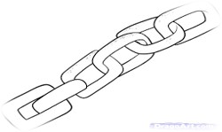
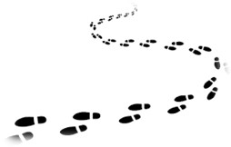
Рис. 1 Рис. 2
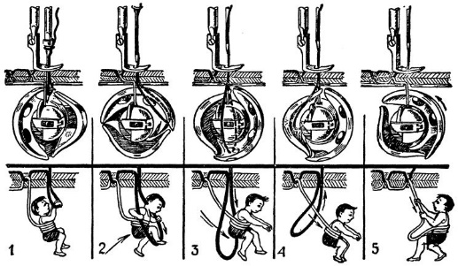
Ассоциации, связанные с действиями – соединение – прочность – переплетение и т.д. Фиксирую предложенные понятия имеющие значение для изучения темы. Основываясь на полученной схеме, рассказываю о работе челночного устройства.

Рис.3
Одним из упражнений с применением ассоциативного метода является символизация. Суть его заключается в том, что обучающиеся, посредством цвета, знаков и символов изображают отдельные элементы учебного материала.
Например, предлагаю изобразить строчку языком тела: кривую дети изображают как усталость, а прямую показывают, как уверенность и гордость); или предлагаю изобразить настроение строчки (весёлую или серьёзную …).
Делая акцент на ровные и крепкие стежки, игра, позволяет ребёнку выполнить как ручные, так и машинные швы ровно.
Использование метода ассоциации делает урок увлекательным и каждый раз по-новому интересным, развивает внимание, творческое и логическое мышление, способствует лучшему пониманию и запоминанию материала.
Ребёнку интересно поработать за швейной машинкой, наблюдая как на выходе строчка соединила детали, порой ему даже не важно, как получилось. Поэтому сразу приучаю к точному выполнению машинной строчки, которая требует терпения и умения. Изначально практиковались на клетчатом листе бумаги без ниток. Попробовали следовать линиям на бумаге выполняли прямые, параллельные швы, затем усложняли, например, волны, зигзаги, закругления, квадраты на чистом бумажном листе. Но я не всегда добивалась поставленной цели от обучающегося.
Пока не попробовала применить ассоциативный метод, т.е. машинную лапку ассоциировала с автомобилем, управляемым обучающимся, и обозначила, границы, которые он не должен пересекать, добавляя элементы игры поставила обучающегося в ситуацию, с которой ему необходимо было справится, т.е. не свернуть на обочину, т.к. там гуляет, к примеру кошка с котятами и в ни в коем случае не выехать на встречную полосу.
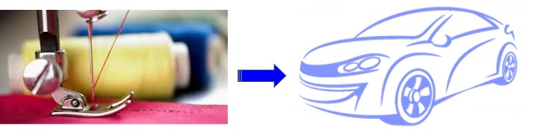

Рис.4

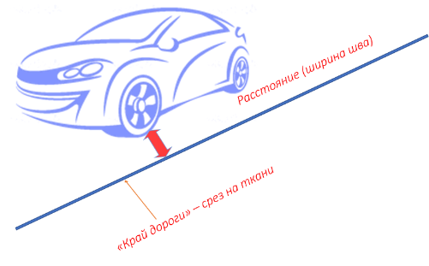

Рис.5
Надо отметить, что приём оказался очень эффективным. Стала отмечать, что у тех учащихся, которым не удавалось выполнить ровную строчку, с необходимой шириной шва, после применения ассоциации стало получатся в разы лучше. А значит на этом этапе обучения ребёнок достиг успеха, у него появляется мотивация учится и узнавать больше, развиваться в данном направлении.
Подводя итог, необходимо отметить, что для раскрытия творческого потенциала и самоутверждения личности ребёнка, важен успех, который не всегда приходит быстро. Важно день за днем, в личной беседе, правильной оценке выполненной работы, следуя педагогическим принципам и методам, давать возможность ребенку увидеть новые горизонты в развитии своей творческой личности.

